# 对网络犯罪说坚决“不”——泽州开展社区矫正对象“远离网络犯罪，做守法公民”主题教育

随着信息时代的高速发展，网络安全更是面临前所未有的挑战。互联网世界精彩而神秘，社区矫正对象应如何科学识网、正确用网、依规上网？为有效遏制电信网络诈骗案件的高发势头，切实提高社区矫正对象防范电信诈骗意识，**近日，泽州县社区矫正管理局组织全县180余名社区矫正对象开展了“远离网络犯罪，做守法公民”主题教育活动。**

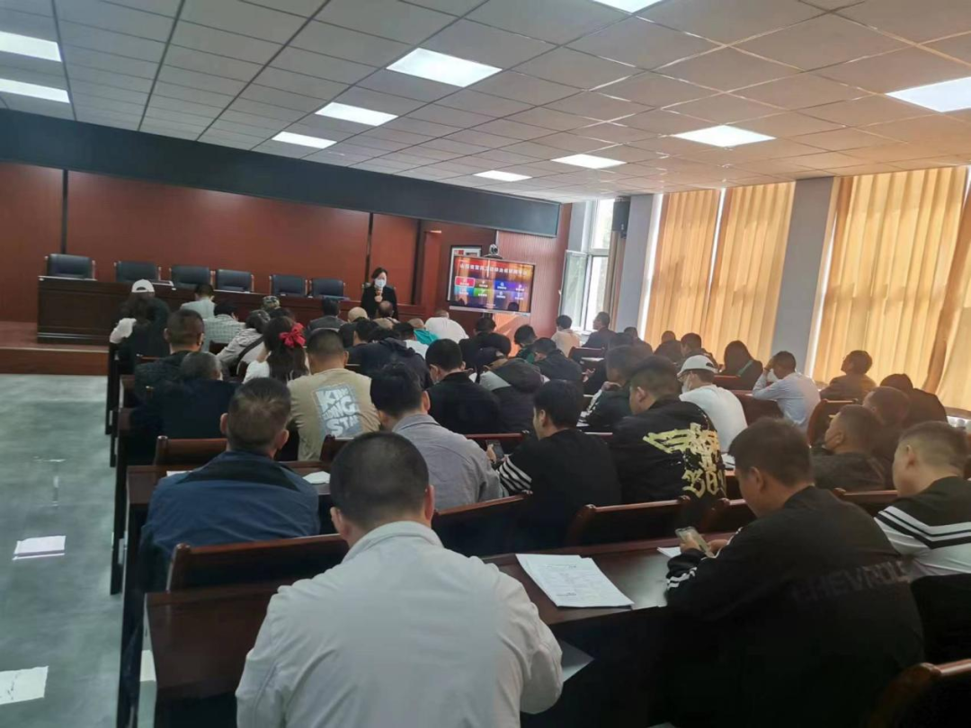

活动中，工作人员首先讲解了网络犯罪的类型、方式及参与网络犯罪要承担的法律后果，同时针对社区矫正对象中犯帮助信息网络犯罪活动罪、诈骗罪矫正对象比例较大特点，详细讲解了“帮信罪”和诈骗罪的法律条款、犯罪要件、表现形式和法律后果等，并结合发生在本县的3个典型案例，以案释法，向社区矫正对象介绍了电信诈骗的惯用手段、作案方式，并重点普及防骗技巧和被骗补救措施，提高社区矫正对象的防范意识和法律意识，告诫社区矫正对象不要做出借卡、卖卡等不良行为，遵守法律法规，筑牢心中防线，不为蝇头小利所诱惑，不被犯罪话术所欺骗，不被犯罪分子所利用，抵制和远离与“帮信罪”、诈骗罪有关的高风险行为，警示社区矫正对象保持清醒认识，远离电信网络诈骗等违法犯罪行为。

活动最后还通过个别谈话的方式，对犯“帮信”和诈骗类社区矫正对象进行个别教育，针对性地消除社区矫正对象再犯罪的因素，他们纷纷明确表示通过此次教育，预防电信网络诈骗意识得到明显提高，避免今后工作生活中再犯错误，并会积极对身边的人进行安全文明上网法治宣传，做一个遵纪守法的公民。

本次专题教育进一步增强了社区矫正对象的法治意识，为防范打击电信网络诈骗犯罪树立了坚固的屏障，同时为社会和谐稳定营造了良好氛围。